為台灣加油打氣專欄(196)光纖雷射

李家同

雷射是我們國家工業界不能缺少的工具，最新的雷射是所謂的光纖雷射。值得大家高興的是，台灣也有製造高功率光纖雷射的公司。這種雷射的產生可以用圖一來表示。

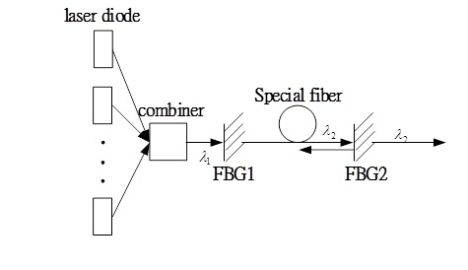
圖一

光纖雷射的泵浦光源來自laser diode，這種二極體的亮度不高，它的波長是915nm，我們將這種光稱之為Lamda1。工業應用上希望產生的光是具有高亮度。所以我們必須藉由波長轉換產生高亮度的光，此光纖雷射中的波長是1070nm，我們將這種光稱為Lamda2。雖然Lamda2的光也有laser diode可以產生，但是所產生的Lamda2光功率以及亮度非常之小。

從圖一，我們可以看到Lamda1的光先被聚集，然後會透過FBG1。FBG全名是Fiber Bragg Grating，亦即光纖光柵。FBG是與波長相關的，它會針對設計的波長在裡面反射，設計波長以外的光則會穿透。因此在圖一中，Lamda1光會穿透FBG1和FBG2。

圖一中有一個光纖，這個光纖是特別的，光纖內部摻有鐿元素。摻了鐿以後，Lamda1的光一旦碰到這種光纖，光纖就會激發出Lamda2的光。Lamda1光會穿透FBG2，Lamda2光也會碰到FBG2，但一開始的時候，它很弱，所以會被FBG2反射回到摻鐿光纖。Lamda2光會變強一點，而且會在FBG2和摻鐿光纖中來回反射，最後強度到了一定程度之後，會穿透FBG2成為我們的雷射光。

圖一僅僅是我們最重要的原理示意圖，真正的雷射還有很多的配件。

所有的問題在於鐿元素的濃度以及將鐿摻入光纖所需要的特別技術，這牽涉到很多的參數。我們的工程師不僅對光學和電學有相當的能力，也有耐心做很多實驗，才能使得我們有相當好的光纖雷射。我們台灣製造的高功率光纖雷射已可達到7千瓦的功率，在工業金屬材料加工上，例如切割、鑽孔、焊接等都表現得非常好。

任何一種雷射都不容易製造，我們國家有這種公司，應該是值得大家高興的。

